PEDIDO DE INFORMAÇÕES / 2017.

Ao
Exmo. Presidente
Marcelo de Brito Drehmer
Câmara de Vereadores
Canela – RS

Os vereadores signatários no uso e suas atribuições legais e regimentais, na forma do disposto no art. 155 do Regimento interno, que seja encaminhado ao Poder Executivo o seguinte Pedido de Informações:

- Solicito que o Executivo municipal informe referente ao valor investido na realização do Evento páscoa em Canela 2017.

- Qual foi o custo total do evento;

- Qual o valor dos recursos públicos aplicados no evento e quais as dotações serviram para cobrir as despesas;

- Quais empresas, comercio ou empresários investiram recursos ou patrocinaram o evento e quais os valores respectivamente aplicados.

Justificativa:

A informação solicitada visa apenas fiscalização e controle destes Legisladores, esculpidas na Constituição Federal, Lei Orgânica Municipal e Regimento Interno

Canela, 23 de abril de 2017.

Bancada PP

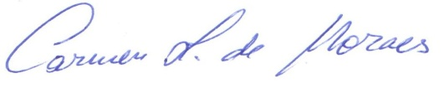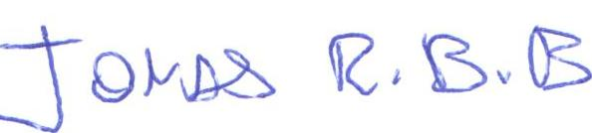
Carmen Lucia de Moraes Jonas Bohn Bernado
Vereadora PP Vereador PP

